# 学院举行2016级研究生新生教育大会

2016年9月9日晚，城市设计学院2016级研究生新生教育大会在工学部专教报告厅举行。学院院长李志刚教授、学院党委副书记沈有先老师、研究生辅导员秦靓老师及全体2016级研究生共同参加大会。大会由辅导员秦靓老师主持。

院长李志刚教授为同学们做了《研究生阶段的研究方法与创新思维训练》的主题教育讲座。院长首先从自己对理查德桑内特的匠人精神内涵的理解，引导研究生聚焦自己的研究领域，深入探索。接着从研究方法、文献学习、写作体会和创新思维四个方面畅谈如何树立正确的研究方法和创新思维。李志刚院长指出：研究生阶段需要读文章、做研究和发文章一系列循环往复的历练，才能走上学者的道路。同学们要珍惜时光，潜心读书学习，认真总结当今文献报告的趋势，科学体统地做读书笔记，不断进行量的积累。在量的积累过程中，要有批判性的意识，要由点到面的发挥想象力，积极调整思维方式，“且借纸遁”。李院长还向研究生们推荐了通用和专用中英文献库及相应的文献检索方法。最后李院长强调，在创新思维培养过程中，同学们要将人文精神和科学工程联系一体，有意识进行跨界的思维训练，使我们内部的感知体验转化为可触及的真实世界，通过结构性的思考，联系性的思考，持续性的思考对真实世界加以客观判断和评估。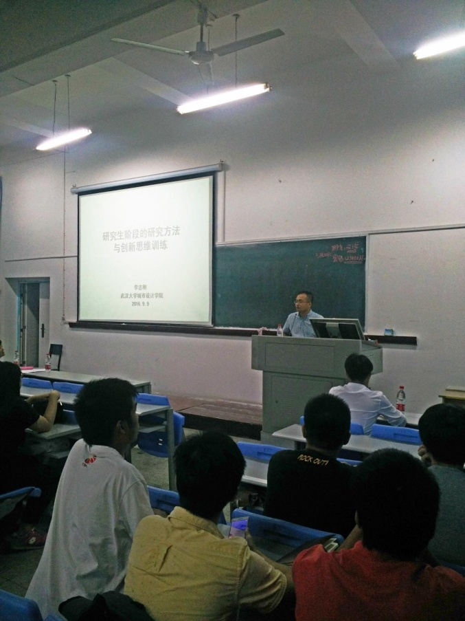

接下来学院党委沈有先副书记发言。沈书记强调，研究生们首先要遵纪、守法、诚信、有礼，从一个国家需要的优秀人才角度，培养自己的公民意识、国家意识和社会责任意识。要遵守公德，做一个文明社会的合格公民。她希望同学们课余学一点积极心理学的知识，活在当下，把握好当下，“乐观地、耐心地去过好每一天，做好每一件事”；最后沈书记鼓励同学们树立正确的婚恋观，坚持每天锻炼一小时，培养健康生活理念。

此次新生教育大会在新生同学们的掌声中圆满结束，大家纷纷表示，研究生生活是人生的又一新篇章，它以一种独特的方式彰显着它的精彩，今天的大会，让他们明确了目标，增强了研究方法和创新意识，期待研究生生活充实而快乐，为今后的学习工作奠定基础。

